***Semaine du 1er au 4 octobre 2018***

**Vendredi 28 septembre, Shaywen a confectionné son gâteau d’anniversaire avec les autres élèves nés au mois de septembre. Il a soufflé 5 bougies et tout le monde a pu déguster les gâteaux.**

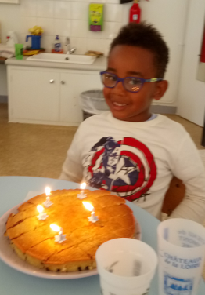 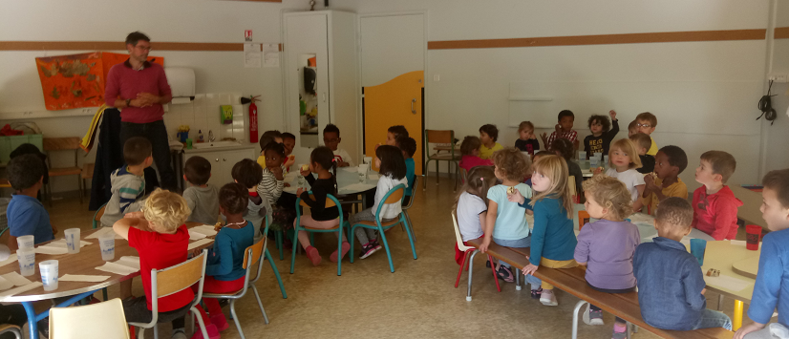

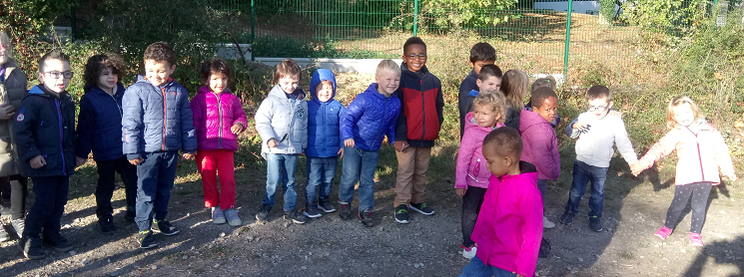

**Jeudi 4 octobre, nous sommes allés à la base de loisirs.**

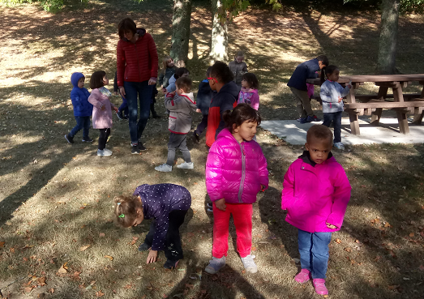 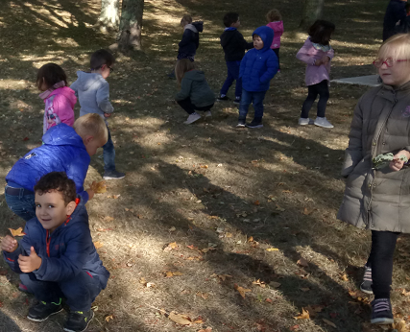

**Nous avons ramassé des glands, des marrons, des noix, des fruits avec des piquants et des feuilles.**

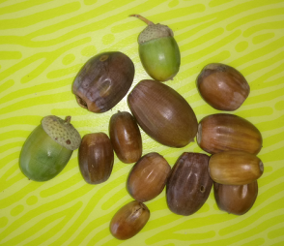 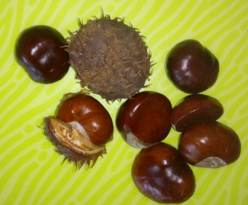 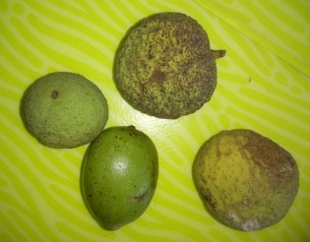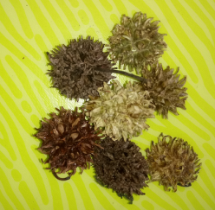 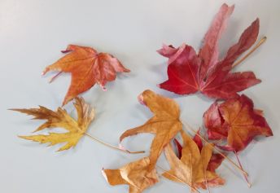

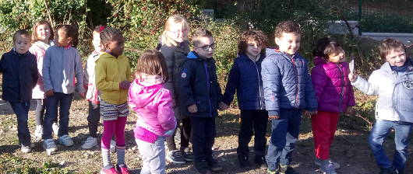

**Nous sommes passés sur le pont (la passerelle), il y avait de l’eau dessous.**